# **I Caribe, Enchanted Princess**

**MT-60850** - Web: <https://viaje.mt/imajq>

**8 días y 7 noches**

Desde $1260 USD | INTERIOR + 369 IMP

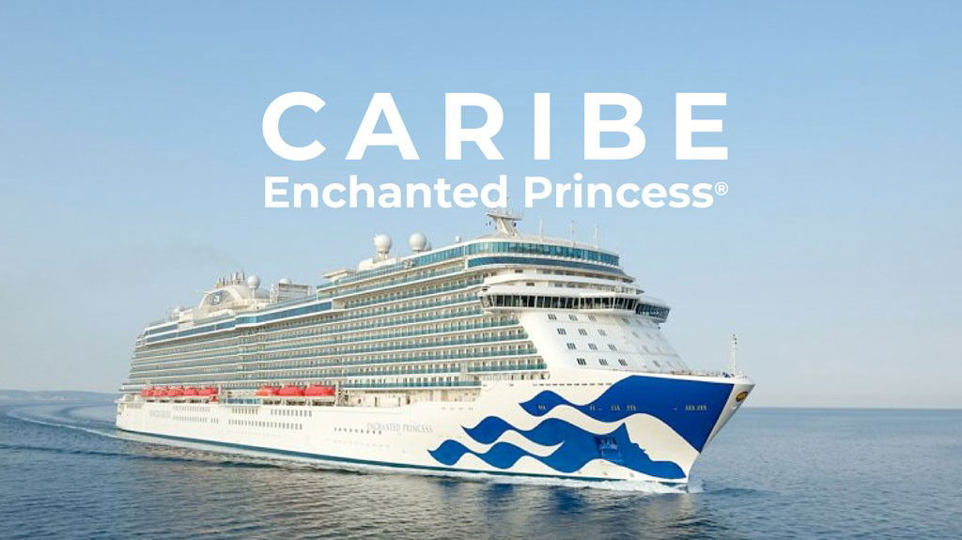

**Solo Crucero**

#### **I SALIDAS**

AGOSTO, 02. 2025

#### **I PAISES**

Estados Unidos, México, Belice, Honduras.

#### **I CIUDADES**

Fort Lauderdale, Cozumel, Ciudad de Belice, Roatán, majahual.

#### **I ITINERARIO**

***\*\*\* ENCHANTED PRINCESS \*\*\****

El Enchanted Princess es el quinto buque de la Clase Royal de la compañía. Cuenta con el lujo y estilo de sus hermanos pero tiene detalles que lo hacen único. Para disfrutar de un día en el mar, el Enchanted Princess ofrece muchas opciones para el entretenimiento de los pasajeros. El Princess Theater y el Vista Show Lounge ofrecen entretenimiento en vivo, mientras que las numerosas piscinas en todo el barco ofrecen un lugar para relajarse y retirarse después de un día de aventuras.

**AGOSTO 02            FORT LAUDERDALE – FLORIDA (EE. UU).**

Fort Lauderdale alberga 265 kilómetros de vías navegables, lo que da crédito a su descripción en el sello oficial de la ciudad: "La Venecia de América". Entre estas vías fluviales se encuentra el río Nuevo, en cuyas orillas hay un popular parque lineal conocido como Riverwalk Fort Lauderdale. Las Olas Boulevard, la vía principal del centro, rebosa de boutiques, restaurantes y galerías de arte. El Museo de la Estación Aérea Naval de Fort Lauderdale, el Museo y Jardines Bonnet House, la Biblioteca y Centro Cultural de Investigación Afroamericana y muchos otros lugares deleitan a los aficionados a la historia y a los amantes de la cultura.

**AGOSTO 03            ALTAMAR.**

El Atrium es sin duda el centro del barco, con un estilo de plaza europea donde reunirse. Puede pasarse a cualquier hora, de día o de noche, para encontrar músicos y artistas, bares, eventos y mucho más. De inspiración italiana, es un escenario ideal para relajarse, observar a los huéspedes o simplemente tomar un cóctel o un café con amigos.

**AGOSTO 04            COZUMEL – MÉXICO**

La isla suele considerarse uno de los mejores lugares del mundo para practicar esnórquel y buceo debido a sus aguas claras y cálidas, su deslumbrante arrecife de coral y su abundante vida marina. El popular arrecife Palancar deleita a los buceadores con sus túneles y cuevas por los que se puede nadar, y los principiantes pueden encontrarse con anguilas y rayas en Paradise Reef.

**AGOSTO 05            CIUDAD DE BELICE – BELICE**

Belice está rodeado por la barrera de coral más larga del hemisferio occidental, por lo que practicar esnórquel y buceo es extremadamente popular aquí. Las actividades recreativas son populares, desde viajes en flotador por un río en la jungla hasta recorridos en tirolina entre las copas de los árboles de una selva tropical. Otras excursiones que parten de la ciudad centroamericana incluyen visitas a ruinas mayas, reservas naturales y jardines botánicos. O bien, pase el día en una playa prístina o explorando los encantos de la ciudad de Belice, que incluyen su mercado, catedrales y mansiones coloniales restauradas.

**AGOSTO 06            ROATÁN – HONDURAS**

Roatán, la más grande de las Islas de la Bahía, alberga uno de los sistemas de arrecifes más grandes del planeta. La diversión acuática abunda, desde excursiones de buceo entre los laberintos de Mary's Place, el sitio de buceo que fue moldeado por la actividad volcánica hace siglos, hasta aventuras de esnórquel que exploran antiguos naufragios. Mire hacia abajo en un crucero en barco con fondo de cristal para ver tiburones, anguilas y otras especies marinas, o vuele sobre frondosos bosques en un emocionante recorrido en tirolina. Después, diríjase a la playa de West Bay para nadar, tomar sol y tomar cócteles con ron. Este paraíso tropical cuenta con una vida silvestre exótica, que se puede descubrir en visitas a un santuario de perezosos, una granja de iguanas y reservas que cuentan con tucanes, loros, monos y más.

**AGOSTO 07            MAJAHUAL – MÉXICO**

Majahual es un pueblo pesquero tradicional en la Costa Maya con playas bordeadas de palmeras y aguas cristalinas ideales para tomar el sol y hacer esnórquel. Realice una excursión de un día a Punta Herrero, un pequeño pueblo en la Reserva de la Biosfera de Sian Ka'an. O explore las lagunas costeras y el Banco Chinchorro, el atolón mundialmente famoso ubicado a 18 millas de la costa.

**AGOSTO 08            ALTAMAR**

Con escenarios deslumbrantes, artistas de todo el mundo, éxitos modernos y clásicos atemporales, el Teatro Princess presenta producciones originales y lujosas con elencos dinámicos en un entorno suntuoso. En este teatro ultramoderno, relájese en un asiento lujoso con líneas de visión despejadas mientras se levanta el telón de terciopelo, un sistema de iluminación de última generación ilumina el escenario y comienza el espectáculo.

**AGOSTO 09            FORT LAUDERDALE – FLORIDA (EE. UU).**

Desembarque a la hora indicada por la naviera.

***... Fin de nuestros servicios.***

#### **I TARIFAS**

|  |  |
| --- | --- |
| **PRECIOS POR PERSONA, SOLO CRUCERO, EN USD** | |
| **Categoría** | **1er y 2do pasajero** |
| DW4 – BALCÓN | $ 1,208.00 |
| O6 – EXTERIOR | $ 1,280.00 |
| IE4 – INTERIOR | $ 1,260.00 |
| IMPUESTOS PORTUARIOS | $ 369.00 |
| **SUJETO A DISPONIBILIDAD Y CAMBIOS SIN PREVIO AVISO**  **\*\*PAQUETE ‘PRINCESS PLUS 60’\*\*** | |

#### **I HOTELES**

**Precios vigentes hasta el 02/08/2025**

#### **I EL VIAJE INCLUYE**

● 07 noches de crucero.

● Hospedaje en la categoría seleccionada de crucero.

● Alimentos tipo buffet (desayuno, comida y cena) en restaurante principal.

● Impuestos portuarios

● Propinas

● Acceso a las áreas públicas del barco (albercas, casino, canchas deportivas, tiendas, biblioteca, teatro, cine, disco y bares).

#### **I EL VIAJE NO INCLUYE**

● Excursiones.

● Restaurantes de especialidades.

● Gastos personales como llamadas telefónicas, lavandería, internet, spa, etc.

● Ningún servicio no especificado como incluido.

#### **I NOTAS**

**CONSULTAR VIGENCIA DE TARIFAS**

Precios cotizados

**DÓLARES AMÉRICANOS**

, pagados en moneda nacional al tipo de cambio del día. Los precios indicados en este sitio web, son de carácter informativo y deben ser confirmados para realizar su reservación ya que están sujetos a disponibilidad y cambios sin previo aviso.

**POLÍTICAS DE CONTRATACIÓN Y CANCELACIÓN**

<https://cdn.mtmedia25.com/contratos/contratoadhesion-astromundo-20241002.pdf>

**Precios indicados en USD, pagaderos en Moneda Nacional al tipo de cambio del día.**

**Los precios indicados en este sitio web, son de carácter informativo y deben ser confirmados para realizar su reservación ya que están sujetos a modificaciones sin previo aviso.**

#### **VISA**

**ESTADOS UNIDOS DE AMÉRICA:El trámite de la VISA AMERICANA se realiza estrictamente de manera personal.**No existe autorización de ninguna índole para la intermediación en la presentación de una solicitud de visa a través de un tercero o con un representante.Esta condición aplica para Mega Travel y en general para cualquier agencia de viajes.Para mayor información acerca del trámite de visa americana puede consultarla directamente en el portal de internet de la Embajada en México de los Estados Unidos de América:<https://mx.usembassy.gov/es/visas-es/>

**REQUISITOS PARA INGRESAR A ESTADOS UNIDOS**

1. Pasaporte deberá contar con al menos 6 meses de vigencia posteriores a la fecha de regreso.
2. Visa americana vigente

Por disposición oficial de las autoridades estadounidenses ya no necesario presentar el esquema de vacunación completa ni la carta jurada para ingresar al país.

**HONDURAS**

**REQUISITOS PARA INGRESAR A HONDURAS:**

1. Presentar esquema completo de vacunación
2. Pasajeros deben completar formulario en https://prechequeo.inm.gob.hn
3. Los viajeros no vacunados procedentes desde México deben presentar el resultado negativo de una prueba RT-PCR (NAAT) ELISA realizada como máximo 72 horas antes de la salida. No se permitirán pruebas rápidas de anticuerpo.